Populus tremula, Zitter-Pappel (Espe)
[Salicaceae, Weidegewächse]

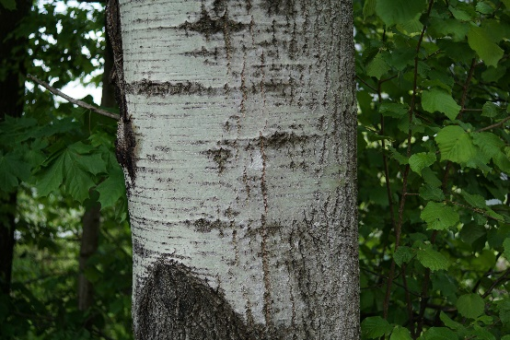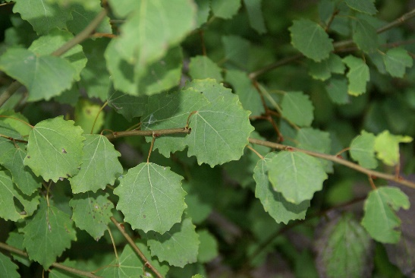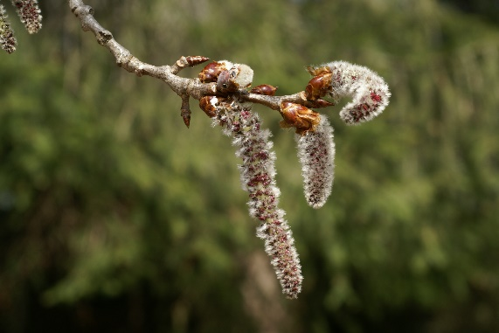

Blütezeit: (Februar) März bis April
Merkmale: Dieser zweihäusige Baum erreicht eine Höhe von 10-20 m und ein Höchstalter von 100 Jahren. Alle Arten der Gattung Populus sind zweihäusig.
Die Espe hat eine grünlich-gelbliche Rinde und eine schwarze Borke.
Die langgestielten Laubblätter sind fast kreisrund, grob buchtig gezähnt und haben keinen durchscheinenden Blattrand.
Die Blüten erscheinen vor den Blättern. Die Tragblätter sind zerschlitzt, zottig behaart, es gibt keine Kronblätter. Jede männliche Blüte hat 10 Staubblätter und die weiblichen 1 rote Narbe.
Die Winterknospen sind kahl und spitz.
Ökologie: Populus tremula ist ein Pioniergehölz, das hohe pH Werte meidet und neutrale bis schwach saure Böden bevorzugt. Die Espe kommt als Vorholz von Waldschlägen, in lichten Wäldern und Gebüschen vor.
Höhenstufe: collin bis obermontan
Rote Liste Nordtirol¹: LC
Rote Liste Osttirol¹: LC
Rote Liste Österreich²: LC
L | T | K | F | R | N | S
7 | 5 | i | 5 | i | i | 0

Zeigerwerte:

